Exemple modifiable agenda Ville de Loué
Jour, heure et lieu de l’événement :
6 décembre,15h et 20H00, 7 décembre 2025, de 15h, salle Courmesnil, Loué (72)

Titre de l’ÉVÈnement :
Le zoo en’chanté

Nom de l’association organisatrice :
Univers scène

Entrée :
10 euros, goûter et surprise pour les enfants de -12 ans

Description de votre événement (pour donner envie d’y participer !) :
La nouvelle création, pleine d’énergie, d’humour et de tendresse, de la troupe d’amateurs sarthois Univers scène. Les chanteurs vous emmèneront dans un univers peuplé d’animaux de la jungle, de la savane, de l’Antarctique et même des fonds marins. Au programme : « Des airs connus, des rythmes endiablés et des compositions originales, dans une mise en scène simple mais efficace, portée par de nombreux accessoires ».

Info + : tarif unique 10 € (placement libre). Crêpes et boissons sur place. Goûter et surprise pour les enfants de moins de 12 ans. Réservations au 06 32 58 84 46 ou 06 13 41 36 42, et en ligne sur helloasso.fr.

Exemple photo pour la version courte (photo simple sans textes )
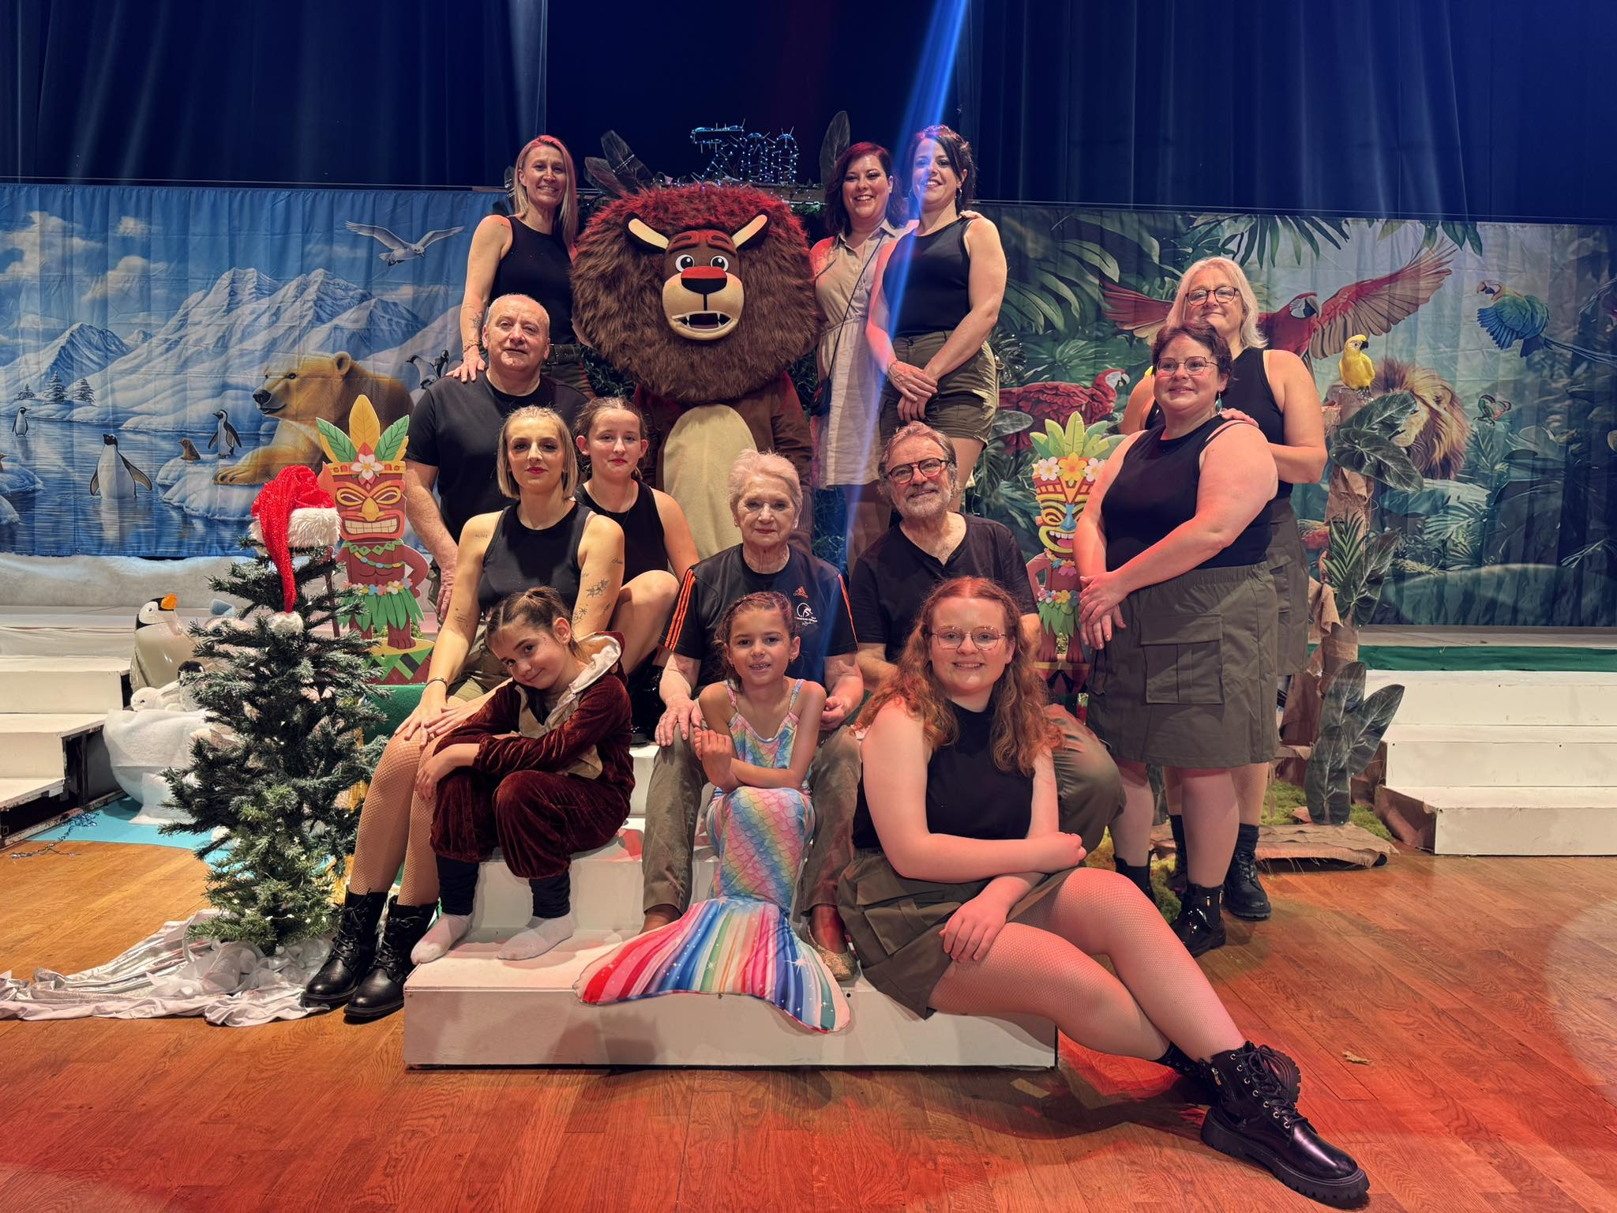

+ transmission flyer en complément
